Тема уроку: Піраміда.
Мета уроку:
методична: удосконалити методику проведення STEM – уроку;
дидактична: систематизувати знання учнів про піраміду, формувати уміння застосовувати здобуті знання у нестандартних умовах, розширювати кругозір учнів та їх життєві компетенції, показати зв'язок математики з життям;
виховна: сприяти вихованню всебічно розвиненої особистості.
Вид уроку: STEM – урок.
Випереджувальне завдання: створення відео «Піраміди стародавнього світу», оформлення стенду із малюнками учнів «Навіть час боїться пірамід».
Міжпредметні зв’язки: математика, фізика та астрономія, географія, хімія, історія, інформатика; українська література, мистецтво.
Технічні засоби навчання: комп’ютер, мультимедійний проєктор.
Методичне забезпечення: презентація, відео, картки - завдання.
Хід уроку
І. Організаційна частина.
1. Привітання учнів.
2. Перевірка готовності до заняття.
3. Розміщення учнів по групах.
4. Повідомлення теми уроку, формування мети та основних завдань заняття.
ІІ. Основна частина.
Піраміди - найдавніші й водночас найвеличніші у світі монументальні споруди, які здіймаються у небо між сріблясто-жовтою пустелею та брунатною великою рікою. Понад п’ять тисячоліть назад була споруджена перша піраміда – колосальна гора з каменю, побудована на точному математичному розрахунку. З тих пір вивченням пірамід займалися історики, археологи, географи. І ми з вами сьогодні будемо говорити про піраміду.
В народі говорять: "Знання збираються по краплині, як вода в долині." Тож давайте зберемо по краплинці все, що ви знаєте про піраміду. І почнемо з історії …
Піраміда та історія
(Перегляд відео, створеного учнями, «Піраміди стародавнього світу»)
Перед вами - зашифрований вислів (рисунок 1).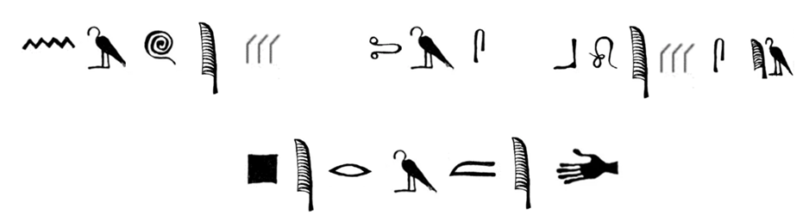
Рисунок 1
Довгий час люди не могли розшифрувати єгипетські ієрогліфи. Розгадати загадку стародавніх папірусів вдалося французькому вченому Жану Шампольону. Він склав алфавіт (рисунок 2), користуючись яким, ви спробуєте самостійно прочитати зашифроване речення. Ці слова будуть епіграфом до нашого заняття.
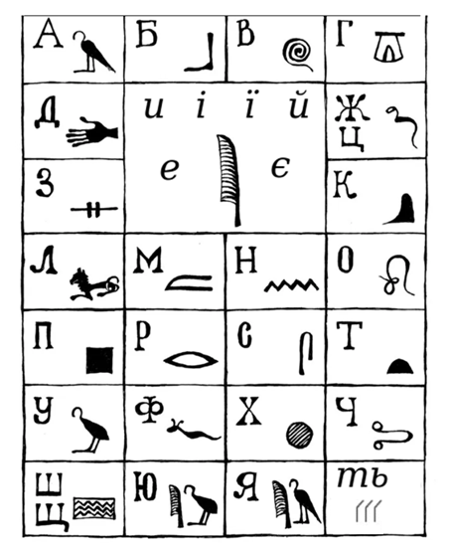
Рисунок 2
( Учні виконують завдання та розшифровують вислів)
«Навіть час боїться пірамід» - говорить арабське прислів’я. І ці слова були зашифровані на слайді.
Піраміда та мистецтво
Цей вислів став тематикою малюнків, які ви можете побачити на стенді. Піраміди – один із найчисленніших сюжетів, який використовують художники всього світу у своїх роботах. Чимало картин на цю тематику є у знаменитого українського художника вірменського походження Івана Айвазовського (рисунок 3). Ці величні споруди на мальовничих полотнах уособлюють міць та вічність.
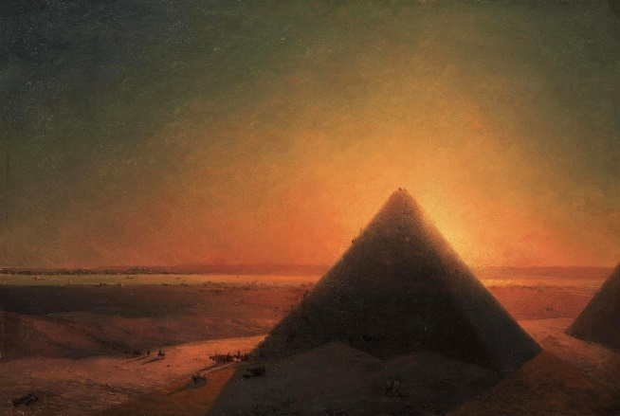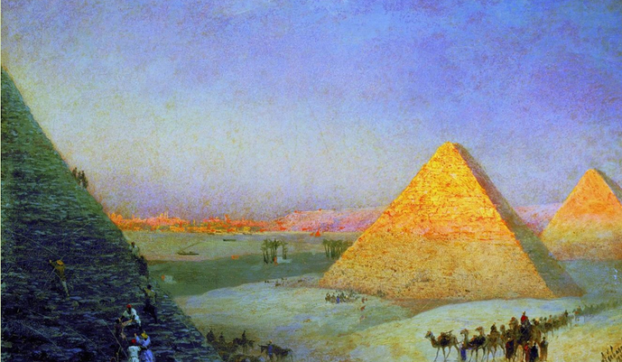
Рисунок 3
Роботи наших учнів також приваблююють своєю загадковістю і таємничістю.
(Стенд із малюнками учнів “Навіть час боїться пірамід”)
Сьогодні за допомогою ваших досліджень та спостережень ми розкриємо таємниці пірамід і отримаємо нові знання, які не тільки розширять ваш кругозір, а й будуть необхідні при розв’язуванні практичних задач.
Піраміда та астрономія
Інженер Роберт Боваль, мешканець Каїру, зацікавився розташуванням основних пірамід Гізи - Хеопса, Херфена й Микеріна - та почав вивчати давні письмові джерела. Одного разу його увагу привернула фотографія сузір'я Оріона (рисунок 4). І тут Бовалю пригадалися фотографії трьох пірамід Гізи, зроблені під час аерофотозйомки (рисунок 5).
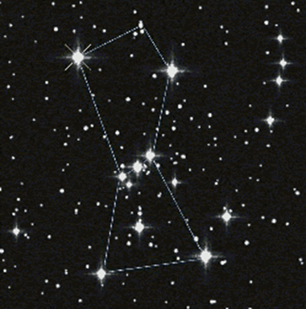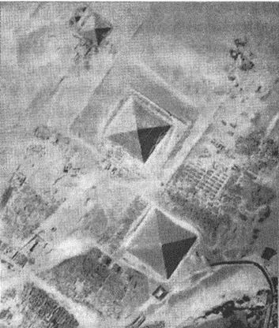
Рисунок 4 Рисунок 5
Він порівняв схему розташування пірамід, яка з великою точністю відповідала положенню трьох зірок сузір'я Оріона. Крім того, співвідношення розмірів цих пірамід відповідає розмірам трьох зірок за інтенсивністю їх сяяння.
Зараз ми за допомогою онлайн карти зоряного неба (посилання https://bit.ly/3Cw6q0M) знайдемо сузір'я Оріона (рисунок 6). А також, використовуючи карти Google (посилання https://bit.ly/3vVBogm), подивимося на розташування пірамід (рисунок 7). Як на вашу думку: чи правильна гіпотеза інженера Боваля?
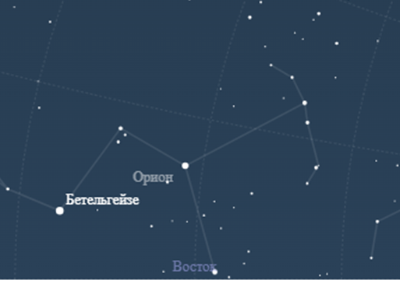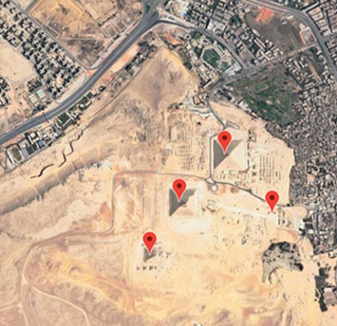
Рисунок 6 Рисунок 7
( Учні виконують завдання та висловлюють свою думку)
Піраміда та хімія
Єгипетська гробниця Хеопса – найбільша з пірамід. Підраховано, що піраміда складається з 23 000 000 обтесаних вапнякових каменів вагою 2,5 тонни кожен. Постає запитання: чому саме цей будівельний матеріал використали єгиптяни для спорудження пірамід? Для цього пригадаємо властивості вапняка. І в цьому нам допоможе гра «Знайди логічну пару».
У приміщенні не буде підвищеної вологості
Вапняковий камінь добре проводить повітря

Вапняковий камінь добре накопичує тепло
У приміщенні буде тепло

Будівельний матеріал швидко набуває необхідної форми
Вапняковий камінь легко обробляти

Набагато спрощує роботу та збільшує обсяги видобутку матеріалу
Вапняковий камінь добувають у відкритих кар‘єрах

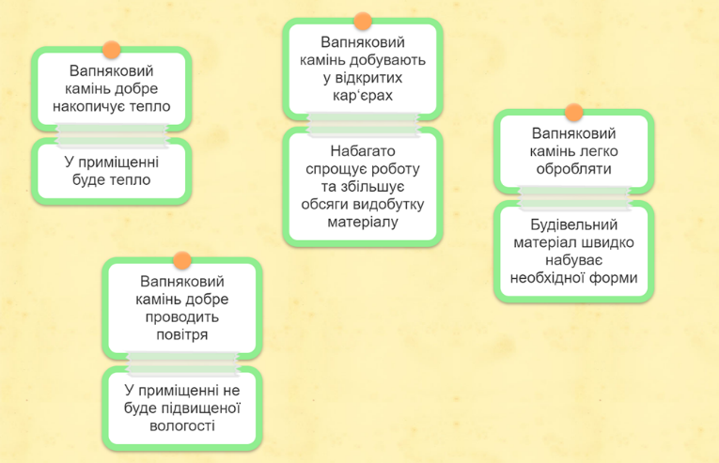
Перевіряємо правильність виконання завдання у сервісі LearningApps.org (рисунок 8).
Давайте поміркуємо: чому єгиптяни використовували вапняковий камінь для спорудження пірамід?
( Учні висловлюють свою думку)

Рисунок 8

Піраміда та географія
А зараз, використовуючи інтерактивну карту родовищ корисних копалин України (посилання https://bit.ly/3vY9RLd), давайте дамо відповідь на таке запитання: “Де в Україні можна побудувати піраміду з вапняку?” (рисунок 9)
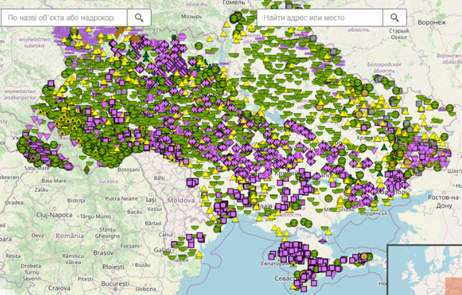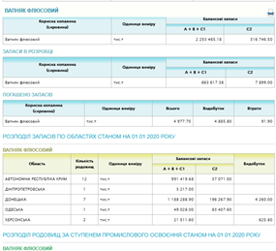
Рисунок 9
( Учні працюють із інтерактивною картою та висловлюють свою думку)
Піраміда та інформатика
Припускають, що піраміду будували 20 років 100 тисяч рабів, змінюючи кожні три місяці. Сучасні технології та сервіси дозволяють побудувати ескіз піраміди за лічені хвилини. Зараз у онлайн – програмі GeoGebra будуємо правильну чотирикутну піраміду (рисунок 10).

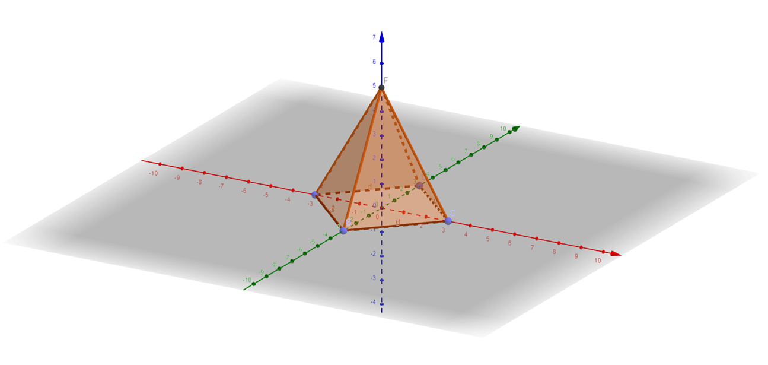
Рисунок 10

Практикум «Створи диво своїми руками»
Піраміда – одне із семи чудес світу. Це диво – створене уявою та стараннями наших предків для майбутніх нащадків. А зараз у нас практикум «Створи диво своїми руками». Дивимося відео за посиланням https://bit.ly/2ZC6hKV та будуємо піраміду - орігамі з паперу.
Піраміда та математика
Піраміда Хеопса – правильна чотирикутна піраміда, у якої сторона основи дорівнює 232 м, а висота - 147 м. Уявіть, що ви вирішили здійснити подорож до цієї піраміди. Стоячи у підніжжя цієї величі, у вас, як і у кожного туриста, виникає ряд запитань.
Запитання 1. Скільки часу треба туристу, щоб обійти навколо піраміди Хеопса, якщо його середня швидкість 3,5 км/год?
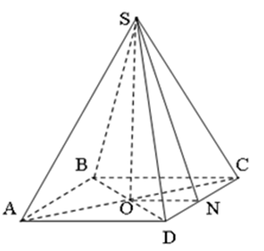
Розв’язання:
$$P_{ABCD}=4AB \\ P_{ABCD}=4*232=928 (м)$$
$$S=928 м=0, 928 км \\ t=\frac{S}{V}$$
$$t=\frac{0,928 км}{3,5 км/год}=0,27 год$$
$$0,27 год=0, 27*60=16, 2 хв≈16 хв$$
Відповідь: 16 хвилин.
Запитання 2. Кабінет математики має площу 72 м ². Скільки таких кабінетів можна розмістити на площі основи піраміди Хеопса?
Розв’язання:
$$S_{осн}=а^{2} \\ S_{осн}=232^{2}=53824 (м^{2}) \\ 53824÷72≈748 (кімнат)$$
Відповідь: 748 кімнат.
Запитання 3. Скільки поверхів буде мати будинок, якщо його висота дорівнюватиме довжині висоти піраміди Хеопса? Вважати, що висота одного поверху будинку дорівнює 3м.
Розв’язання:
$$147÷3=49 (поверхів)$$
Відповідь: 49 поверхів.
Запитання 4. Турист, дивлячись на вершину піраміди, мріє піднятись на її вершину і побачити марево пустелі. Давайте підкажемо нашому мандрівнику найкоротший шлях до вершини і допоможемо підрахувати довжину маршруту.
Розв’язання:
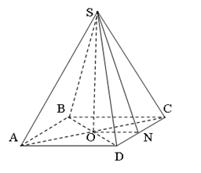
Найкоротший шлях туриста до вершини піраміди є маршрут апофемою $SN$.
Так як ABCD – квадрат, то $ON=\frac{1}{2}AD.$
$ON=\frac{1}{2}*232=116 (м$)
Так як $SO⊥\left(ABC\right),то SO⊥ON$.
Розглянемо $ΔSON \left(∠SON=90^{∘}\right):$
$SN^{2}=SO^{2}+ON^{2}$;
$$SN^{2}=147^{2}+116^{2}=21609+13456=35065 (м^{2})$$
$$SN=187,3 м$$
Відповідь: $187,3 м.$
Піраміда та література
Не одне тисячоліття величні піраміди збуджують уяву землян своєю таємничістю. Сотні тисяч людей планети відвідали найвеличніший пам’ятник давньоєгипетської цивілізації. З Єгиптом і пірамідами пов'язане ім'я нашої поетеси Лесі Українки. У 1909-1911 роках вона перебувала на лікуванні в єгипетському містечку Гелуані. Знайомство з стародавнім Єгиптом навіяло їй поему «Напис на руїні»:
І раб копає землю, теше камінь,
Приносить мул з ріки і робить цеглу,
Виводить мури, статуї великі,
Запрігшись, возить самотужки, й ставить,
І щось будує вічне і величне,
Щось незрівнянне і потужно гарне,
Мальоване, мережане, різьблене;
І кожна статуя, колона, малювання,
Мережечка, різьба і навіть цегла
Незримими устами промовляє:
"Мене створив єгипетський народ!"
Так розшифрувала стародавні єгипетські ієрогліфи велика українська поетема.
ІІ. Заключна частина.
1. Рефлексія. Сьогодні ви добре попрацювали, активно виконували всі завдання. А зараз проаналізуйте, що вам більше сподобалось на уроці.
(Учні беруть одну з карток і продовжують думку)
Мені сподобалось на уроці …

Мій настрій …

Виникли труднощі із…

Я вмію …

Я досяг (ла) успіху, тому що…

Я знаю. . .

2. Домашнє завдання. Творче завдання «Піраміди на банкнотах світу».
Я бажаю вам, шановні учні, щоб ваші знання і вміння як цеглинки складалися одна до одної, утворюючи велику і довговічну піраміду знань.

